السيرة الذاتية والعلمية  اسم التدريسية (حنين ماجد عبدالرحيم)  الشهادة : ماجستير في اللغة الفرنسية وآدابها  قسم اللغة الفرنسية ، كلية الآداب ، جامعة الموصل |  |  |  |  |  | 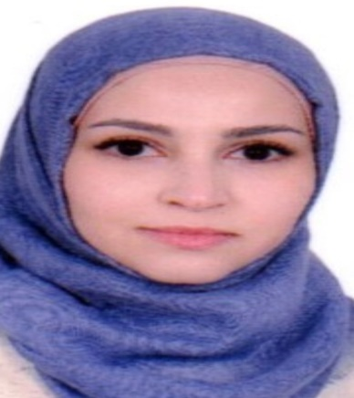
المعلومات الشخصية
- الاسم |  | حنين
- المواليد |  | 06/07/1992
- مكان الولادة |  | الموصل/ العراق
- الجنس |  | انثى
- الجنسية |  | عراقية
- الحالة الزوجية |  | عزباء
- عدد الأطفال
- رقم الهاتف الجوّال |  | 07703076773
المعلومات الأكاديمية
- اللقب العلمي |  | مدرس مساعد
- القسم العلمي |  | اللغة الفرنسية
- التخصص العام |  | اللغة الفرنسية وآدابها
- التخصص الدقيق
- البريد الألكتروني
- بوابة البحث العلمي |  | رابط صفحة الprofile من الResearch Gate
- الباحث العلمي |  | رابط صفحة الprofile من الGoogle Scholar
- ORCID |  | رقم الORCID (يتكون من 16 رقماً: ????-????-????-????)
التحصيل الدراسي
الشهادة | السنة |  | التخصص |  | الجهة المانحة
- دكتوراه
- ماجستير | 2023 |  | اللغة الفرنسية وآدابها |  | جامعة الموصل/ العراق
- بكالوريوس | 2014 |  | اللغة الفرنسية وآدابها |  | جامعة الموصل/ العراق
الألقاب العلمية
- مدرس مساعد
- مدرس
- استاذ مساعد
- استاذ
الخبرات العلمية والإدارية
الأنشطة التدريسية
الإشراف على طلبة الدراسات العليا
- الماجستير
- الدكتوراه
البحوث المنشورة
.
تسلسل البحوث من الأحدث فالأقدم بالنسبة لسنة النشر

الكتب المؤلفة
تسلسل الكتب من الأحدث فالأقدم بالنسبة لسنة النشر
المؤتمرات والندوات العلمية
تسلسل المؤتمرات من الأحدث فالأقدم بالنسبة لسنة المشاركة
النشاطات العلمية الأخرى
عضوية الجمعيات
كتب الشكر

